Санкт-Петербургское государственное бюджетное
профессиональное образовательное учреждение
«Ижорский политехнический колледж»

КУРСОВАЯ РАБОТА

ТЕМА: «Разработка мобильного приложения «Настройки родительского контроля»

по ПМ.01 МДК.01.03 Разработка мобильных приложений

Выполнил
обучающийся группы 331с
Караваев Александр Андреевич
Проверил
преподаватель спец. дисциплин
специальности 09.02.07
Информационные системы и программирование
Венедиктов Д.В.

Санкт-Петербург, 2025
ЗАДАНИЕ ДЛЯ ВЫПОЛНЕНИЯ КУРСОВОЙ РАБОТЫ

Цель данной курсовой работы заключается в разработке мобильного приложения, отвечающего современным требованиям пользователей и особенностям платформы. На первом этапе необходимо провести исследование целевой аудитории и определить её потребности, что послужит основой для дальнейшей разработки.
Важным аспектом является создание прототипа приложения, в котором будут учтены все основные функции и пользовательский интерфейс. Рекомендуется использовать методологии Agile или Scrum для гибкой разработки, что позволит вовремя вносить изменения по мере необходимости.
При реализации приложения следует учитывать принципы юзабилити и дизайна, чтобы обеспечить максимальный комфорт и удовлетворение пользователей. Неотъемлемой частью работы станет тестирование: как функциональное, так и пользовательское, что позволит выявить и исправить возможные ошибки.
Завершением курсовой работы станет представление итогового проекта, включающего в себя документацию и описание процесса разработки. Ожидается, что разработанное приложение будет иметь потенциал для дальнейшего улучшения и внедрения в реальную среду.

ПЛАН-ГРАФИК ВЫПОЛНЕНИЯ КУРСОВОЙ РАБОТЫ

Дата | Содержание работ | Отметка о выполнении
09.09 | Выбор темы курсовой работы
16.09 | Знакомство с методическими рекомендациями по выполнению курсовой работы
23.09 | Составление развёрнутого плана выполнения курсовой работы
07.10 | Работа с нормативно-правовыми документами, учебной литературой
21.10 | Анализ предметной области. Постановка задачи
28.10 | Составление введения к курсовой работе в соответствии с методическими рекомендациями
04.11 | Описание предметной области и функции решаемых задач
11.11 | Выбор средств для выполнения курсовой работы. Выбор среды разработки
25.11 | Разработка интерфейса (frontend-разработка)
13.01 | Разработка логики работы приложения (backend-разработка)
17.02 | Разработка подключаемой базы данных (backend -разработка)
24.03 | Составление заключения к курсовой работе
31.03 | Составление списка источников информации, используемых при выполнении курсовой работы
07.04 | Подготовка курсовой работы к защите

СОДЕРЖАНИЕ
ВВЕДЕНИЕ 2
ГЛАВА 1 ФУНКЦИОНАЛЬНЫЕ ВОЗМОЖНОСТИ РАЗРАБАТЫВАЕМОГО МОБИЛЬНОГО ПРИЛОЖЕНИЯ 2
1.1 Анализ предметной области 2
1.1.1 Исследование рынка существующих мобильных приложений похожей тематики 2
1.1.2 Выявление требований к разрабатываемому мобильному приложению 2
1.1.3 Анализ технологий для разработки мобильного приложения 2
1.2 Постановка задачи курсовой работы 2
1.2.1 Цели курсовой работы 2
1.2.2 Задачи курсовой работы 2
1.2.3 Оценка рисков разработки мобильного приложения 2
1.2.4 Техническое задание на разработку мобильного приложения 2
1.3 Описание предметной области и функции решаемых задач 2
1.4 Выбор программных средств для разработки мобильного приложения 2
1.5 Выбор среды для разработки мобильного приложения 2
ГЛАВА 2 РЕАЛИЗАЦИЯ РАЗРАБАТЫВАЕМОГО МОБИЛЬНОГО ПРИЛОЖЕНИЯ 2
2.1 Разработка интерфейса мобильного приложения (frontend-разработка) 2
2.2 Разработка логики работы мобильного приложения (backend-разработка) 2
2.3 Разработка подключаемой базы данных (backend-разработка) 2
ЗАКЛЮЧЕНИЕ 2
СПИСОК ИСПОЛЬЗОВАННЫХ ИСТОЧНИКОВ 2

ВВЕДЕНИЕ

В последние десятилетия мобильные технологии стали неотъемлемой частью нашей повседневной жизни. Смартфоны и планшеты являются основными инструментами для получения информации, общения и развлечения. В связи с этим, разработка мобильных приложений приобретает всё большее значение, как для бизнеса, так и для пользователей.
Мобильные приложения позволяют организациям улучшать взаимодействие с клиентами, оптимизировать процессы и повышать уровень сервиса. Пользователи, в свою очередь, ценят удобство, доступность и функциональность мобильных решений. Стремительное развитие технологий, таких как 5G, искусственный интеллект и облачные вычисления, открывает новые горизонты для создания инновационных приложений.
Цель данной курсовой работы – исследовать ключевые аспекты процесса разработки мобильных приложений, включая выбор платформы, языков программирования, а также принципов проектирования и тестирования. Также будет рассмотрен анализ существующих приложений и выделены основные тенденции, формирующие рынок мобильного ПО.
Актуальность выбранной темы обусловлена стремительным развитием мобильных технологий, а также растущей конкуренцией на рынке приложений. Успешная реализация мобильного приложения требует не только технических знаний, но и умения учитывать потребности целевой аудитории и трендов рынка.

ГЛАВА 1 ФУНКЦИОНАЛЬНЫЕ ВОЗМОЖНОСТИ РАЗРАБАТЫВАЕМОГО МОБИЛЬНОГО ПРИЛОЖЕНИЯ

1.1 Анализ предметной области

Разработка мобильных приложений – это динамично развивающаяся область, охватывающая множество аспектов, включая проектирование, программирование и тестирование приложений для мобильных устройств. В этом разделе представим ключевые элементы анализа предметной области.

1.1.1 Исследование рынка существующих мобильных приложений похожей тематики

Изучение уже существующих мобильных приложений, которые решают схожие задачи, является важным шагом в процессе разработки. Это позволяет не только понять, как другие разработчики справляются с подобными вызовами, но и выявить сильные и слабые стороны конкурентов.

Таблица 1 – Анализ рынка существующих мобильных приложений похожей тематики
Целевая аудитория | Родители детей от 5 до 12 лет | Родители подростков от 13 до 17 лет | Родители детей от 3 до 18 лет
Слабые стороны | Базовый функционал, слабая геолокация | Сложный интерфейс, мало отчетов | Высокая стоимость, ограниченная поддержка
Сильные стороны | Простой интерфейс, легкий в освоении | Мощный функционал, продвинутые отчеты | Широкий спектр возможностей, техподдержка
Основные функции | Фильтрация сайтов  Управление временем  Мониторинг приложений | Фильтрация сайтов  Управление временем  Геолокация  Отчеты | Фильтрация сайтов  Управление временем  Мониторинг приложений  Геолокация  Отчеты  SOS-кнопка
Название приложения | SafeKid | FamilyGuard | KidCheck

1.1.2 Выявление требований к разрабатываемому мобильному приложению

Основная задача приложения заключается в предоставлении родителям инструментов для мониторинга и управления доступом к цифровому контенту с целью защиты детей от потенциально вредного влияния.

Таблица 2 – Системные требования для разрабатываемого мобильного приложения
Операционная система | Процессор | Оперативная память | Разрешение экрана | Сетевые требования
Android 5.0 или выше  iOS 11 или выше | ARMv7 (32-bit) или x86  Intel Pentium  (32-bit) с частотой 1.2 GHz | 1 GB RAM | 480 x 800 | Wi-Fi (802.11 b/g/n), 3G

1.1.3 Анализ технологий для разработки мобильного приложения

Целевой платформой разрабатываемого мобильного приложения является операционная система Android не ниже версии 13.0.
Используемые языки программирования: Kotlin, Java.
Используемые фреймворки: Android SDK, Jetpack Compose, React Native, Ionic.
Используемые библиотеки: Dagger, Redux, Retrofit, Room, RxJava.
Инструменты для разработки баз данных: MySQL, PostgreSQL

1.2 Постановка задачи курсовой работы

Постановка задачи является важным шагом в процессе разработки мобильного приложения, так как она определяет цели, объем работы и основные требования к продукту.

1.2.1 Цели курсовой работы

Приложение "Parental Control App" решает проблему безопасности детей в интернете, предоставляя родителям инструменты для контроля доступа к контенту, управления временем использования устройств, а также отслеживания местоположения. Его ценность для пользователей заключается в обеспечении спокойствия и уверенности в безопасности их детей в цифровом мире, а также в формировании у детей здоровых цифровых привычек.

1.2.2 Задачи курсовой работы

Основные функции приложения "Parental Control App":
- Мониторинг активности: Отслеживание посещенных сайтов и использования приложений.
- Фильтрация контента: Блокировка нежелательных сайтов и приложений.
- Управление временем: Установка лимитов на использование устройств и приложений.
- Геолокация: Определение местоположения ребенка на карте.
- Уведомления: Оповещения о подозрительной активности и превышении лимитов.
- Отчеты: Предоставление отчетов об активности ребенка в интернете.
- Личный кабинет: Настройка профиля, правил и управления устройствами.

1.2.3 Оценка рисков разработки мобильного приложения

Возможные препятствия при разработке мобильного приложения:
- Технические сложности:
  - Разная совместимость устройств (Android, iOS, версии ОС).
  - Сложности интеграции с API, работа с геолокацией, мониторингом, Push-уведомлениями.
  - Проблемы с производительностью на слабых устройствах.
  - Обеспечение надежности мониторинга.
- Недостаток времени и ресурсов:
  - Ограниченный бюджет и нехватка финансирования.
  - Сжатые сроки и нехватка времени на разработку.
  - Недостаток квалифицированных специалистов (разработчиков, дизайнеров, тестировщиков).
- Проблемы с UX/UI
  - Сложный и не понятный интерфейс для пользователя.
  - Не адаптивный дизайн под различные устройства.
  - Проблемы с тестированием приложения на реальных пользователях.
- Проблемы безопасности:
  - Защита данных о детях.
  - Предотвращение несанкционированного доступа.
- Проблемы с публикацией:
  - Сложные требования магазинов приложений (App Store, Google Play).
  - Длительная модерация.
Как уменьшить возможные риски при разработке мобильного приложения:
- Тщательное планирование:
  - Составление детального технического задания.
  - Разбиение проекта на этапы.
  - Формирование бюджета.
- Современные технологии:
  - Использование фреймворков и библиотек.
  - Применение готовых API.
- Раннее и регулярное тестирование:
  - Тестирование на разных устройствах и ОС.
  - Привлечение реальных пользователей для тестирования.
- Квалифицированная команда:
  - Привлечение опытных разработчиков, дизайнеров и тестировщиков.
- Безопасность:
  - Шифрование данных.
  - Регулярный аудит кода.
- Процесс разработки:
  - Использовать гибкие методологии разработки, для быстрой адаптации.
  - Постоянный мониторинг и анализ полученных данных.
- Публикация:
  - Тщательная проверка и подготовка проекта, к прохождению модерации.

1.2.4 Техническое задание на разработку мобильного приложения

Техническое задание (ТЗ) является основанием для разработки мобильного приложения, определяет его основные требования и функции. Это приложение будет разрабатываться для платформы Android.
Создание мобильного приложения, которое предоставляет пользователю удобный доступ к функциям родительского контроля, включая мониторинг активности, управление доступом к контенту, установление временных ограничений, определение местоположения и получение отчетов.

Основные функции приложения:
- регистрация и авторизация пользователей:
  - возможность регистрации через электронную почту, социальные сети;
  - восстановление пароля.

- личный кабинет:
  - отображение информации о пользователе: имя, контактные данные, история посещений.
- основные функции приложения
- Удобная панель управления: Основные функции (мониторинг, блокировка, время, геолокация) в виде настраиваемых виджетов.
- Простые списки: История посещений и приложений в виде списков, возможность настраивать и блокировать.
- Наглядные графики и отчеты: Удобные графики, отчеты о действиях ребенка.
- Легкие настройки: Простые переключатели и слайдеры для настройки ограничений по времени и контенту.
- Уведомления: Все уведомления в одном списке с возможностью настройки.
- Кабинет пользователя: Настройка профиля, управление устройствами.
- возможность оставлять отзывы и оценки (при необходимости)
- система уведомлений (пуш-уведомления о событиях или об изменениях в приложении)

Технические требования:
- приложение должно работать на устройстве под управлением операционной системы Android (версии не ниже 13.0);
- время загрузки приложения не должно превышать 5 секунд;
- поддержка русского и английского языков на первом этапе разработки.

Дизайн:
- оформление должно быть современным, простым и интуитивно понятным для пользователя;
- элементы интерфейса должны быть адаптивными для различных размеров экранов.

Данное техническое задание описывает ключевые аспекты разработки мобильного приложения. Оно служит основой для взаимодействия между заказчиком и командой разработчиков.

1.3 Описание предметной области и функции решаемых задач

Разработка мобильных приложений охватывает создание программного обеспечения, которое предназначено для работы на мобильных устройствах, таких как смартфоны и планшеты. Эта область включает в себя проектирование, программирование, тестирование и поддержку программных приложений, которые могут использоваться в различных отраслях, включая, но не ограничиваясь, здравоохранением, образованием, финансами, электронной коммерцией и развлечениями.
Я выбрал разработку мобильного приложения, которое обезопасит детей в интернете.

1.4 Выбор программных средств для разработки мобильного приложения

Основной целью разрабатываемого мобильного приложения является предоставление родителям комплексного и удобного инструмента для обеспечения безопасности детей в интернете и при использовании мобильных устройств, позволяющего контролировать их онлайн-активность, управлять доступом к контенту и устанавливать разумные временные ограничения, а также предоставляющего возможность отслеживания местоположения для дополнительной защиты.
В данной курсовой работе я использовал следующие программные средства для разработки мобильного приложения:
- язык программирования – Kotlin;
- инструменты для управления проектами – Git;
- тестирование приложения – фреймворк Espresso;
- создание документации к разрабатываемого мобильному приложению – язык разметки Markdown.

1.5 Выбор среды для разработки мобильного приложения

Средой разработки для мобильного приложения к курсовой работе я выбрал Android Studio.

ГЛАВА 2 РЕАЛИЗАЦИЯ РАЗРАБАТЫВАЕМОГО МОБИЛЬНОГО ПРИЛОЖЕНИЯ

2.1 Разработка интерфейса мобильного приложения (frontend-разработка)

Основными пользователями мобильного приложения "Parental Control App" будут родители и законные представители детей в возрасте от 3 до 17 лет.
Аналогичные приложения выглядят следующим образом:
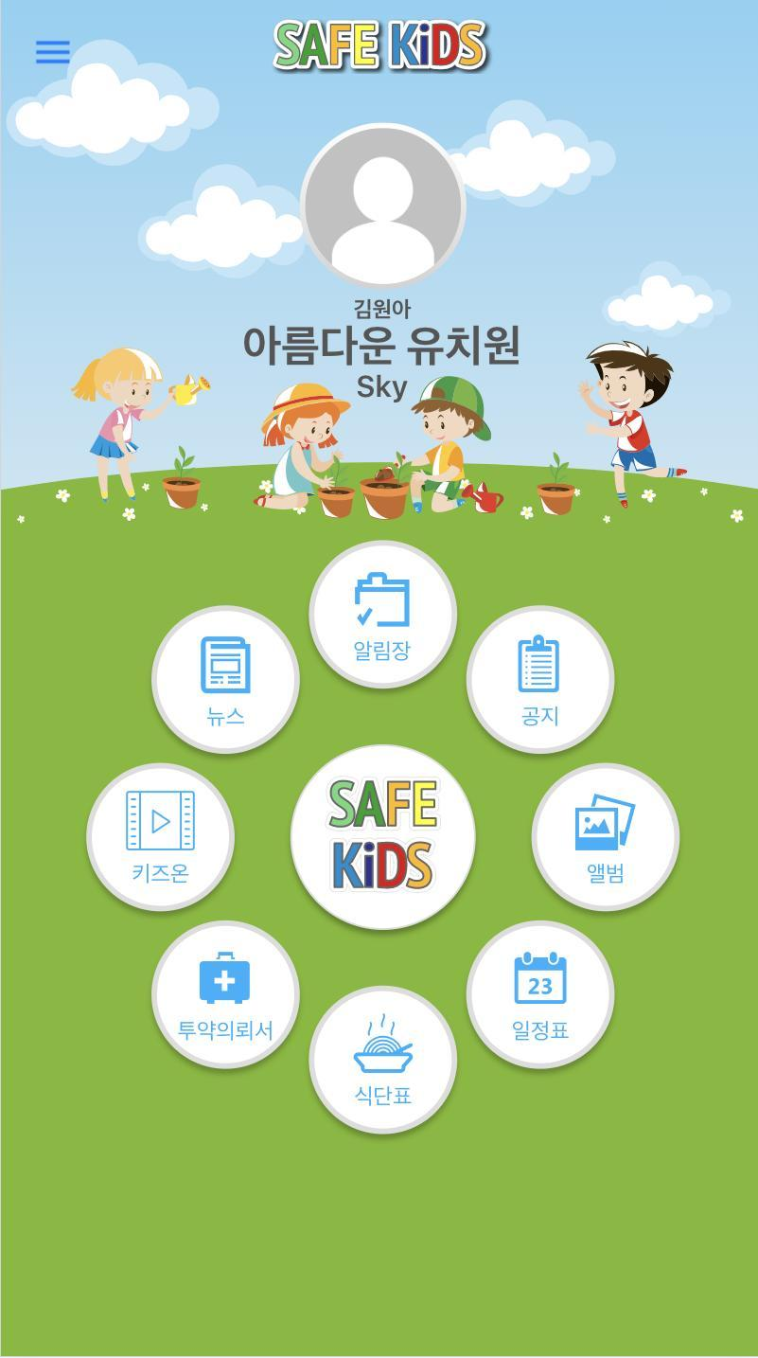
Рисунок 1 – главное окно приложения «Приложение1»

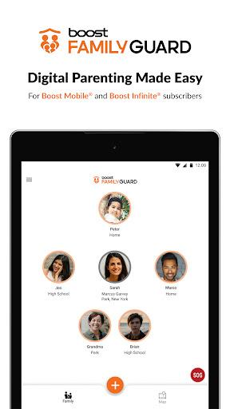
Рисунок 2 – главное окно приложения «Приложение2»

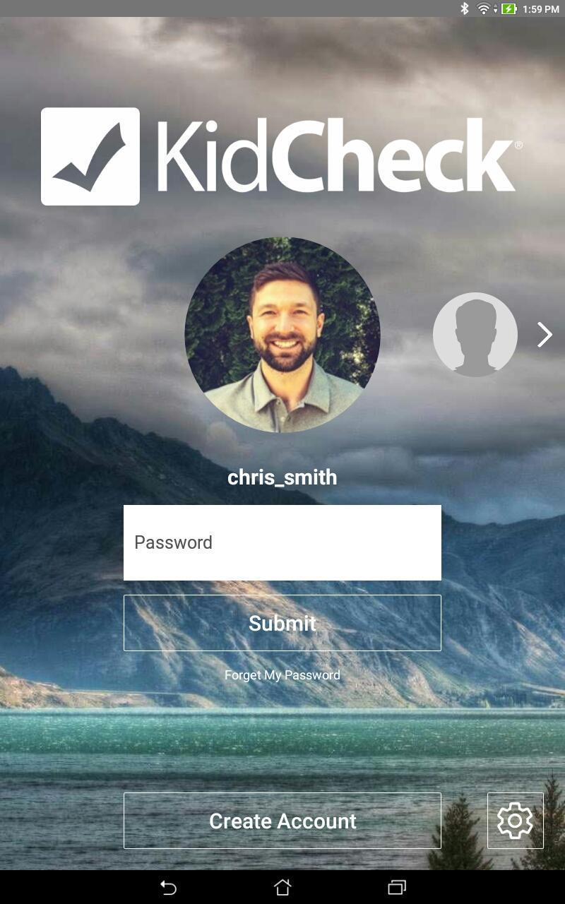
Рисунок 3 – главное окно приложения «Приложение3»
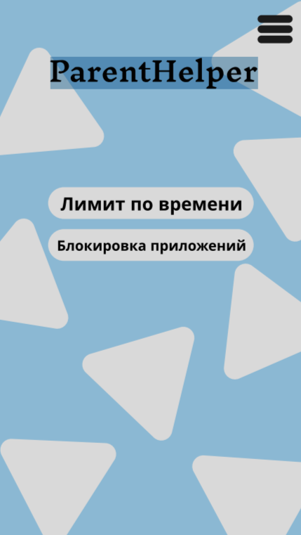
Рисунок 4 – главное окно разрабатываемого приложения «Parental Control App »

Таблица 3 – Необходимые экраны разрабатываемого приложения
Название экрана | Скриншот
Регистрация пользователя | 1 скриншот
Восстановление пароля | 1 скриншот
Главный экран приложения | 1 скриншот
Личный кабинет пользователя | 2 скриншота
Функция приложения 1, название | 3 скриншота
Функция приложения 2, название
Функция приложения 3, название
Экран отзыва (или оценки) | 1 скриншот
Экран пуш-уведомления | 1 скриншот

Описание регистрации пользователя в приложении
- Запуск приложения и переход на экран авторизации/регистрации:
  - Пользователь запускает мобильное приложение "Parental Control App".
  - На главном экране приложения пользователь видит либо форму входа, либо ссылку "Зарегистрироваться".
  - Пользователь нажимает на ссылку "Зарегистрироваться" (если она есть).
- Отображение формы регистрации:
  - Приложение показывает форму регистрации с полями для ввода следующих данных:
    - Фамилия
    - Имя
    - Отчество
    - Номер телефона (поле для ввода телефона)
    - Пароль (поле ввода пароля)
    - Повторите пароль (поле ввода для подтверждения пароля)
    - Чекбокс "Согласие с политикой обработки персональных данных" с ссылкой на файл policy.pdf.
- Заполнение формы регистрации:
  - Пользователь вводит свои данные в соответствующие поля.
  - Вводит номер телефона, пароль, и подтверждает пароль.
  - Ставит галочку в чекбоксе, подтверждая согласие с политикой обработки данных, ознакомившись с файлом policy.pdf по ссылке.
- Проверка данных и валидация:
  - После заполнения всех полей и согласия с правилами, пользователь нажимает кнопку "Зарегистрироваться".
  - Приложение выполняет валидацию введенных данных:
    - Проверяет обязательные поля на заполненность.
    - Сравнивает значения пароля и подтверждения пароля на совпадение.
    - Проверяет, что введенный номер телефона еще не зарегистрирован в системе.
    - Убеждается, что пользователь согласился с политикой обработки данных.
- Сохранение данных в базе:
  - Если все проверки пройдены успешно, приложение сохраняет введенные данные пользователя (фамилию, имя, отчество, телефон, хешированный пароль) в базе данных.
- Перенаправление на экран загрузки:
* После успешной регистрации пользователь перенаправляется на экран с анимацией загрузки loading.php.
- Редирект на "О нас":
  - После анимации загрузки пользователь перенаправляется на страницу "О нас" (about.php)
- Авторизация:
  - Для дальнейшего использования приложения, пользователь должен авторизоваться, с использованием номера телефона и пароля.

Описание восстановления пароля пользователя в приложении
- Запуск приложения и переход на экран авторизации:
  - Пользователь запускает мобильное приложение "Parental Control App".
  - На экране авторизации (входа) пользователь видит поля для ввода телефона и пароля.
- Переход к восстановлению пароля:
  - Под формой входа пользователь видит ссылку "Забыли пароль?" или "Восстановить пароль".
  - Пользователь нажимает на эту ссылку.
- Экран восстановления пароля:
  - Пользователь переходит на новый экран с заголовком "Восстановление пароля".
  - На этом экране есть поле для ввода "Телефон", связанного с учетной записью, пароль которой нужно восстановить.
- Ввод телефона и отправка кода:
  - Пользователь вводит свой номер телефона в соответствующее поле.
  - Нажимает кнопку "Отправить код" или "Восстановить".
- Проверка телефона и отправка кода:
  - Приложение проверяет, существует ли учетная запись с указанным номером телефона в базе данных.
  - Если учетная запись существует, приложение генерирует уникальный код подтверждения и отправляет его пользователю SMS-сообщением на указанный номер телефона.
- Экран подтверждения кода:
  - Пользователь переходит на новый экран с заголовком "Подтверждение кода".
  - На этом экране есть поле для ввода полученного кода.
- Ввод кода подтверждения:
  - Пользователь получает SMS-сообщение с кодом подтверждения.
  - Пользователь вводит код подтверждения в соответствующее поле и нажимает кнопку "Подтвердить" или "Продолжить".
- Проверка кода:
  - Приложение проверяет введенный код.
  - Если код верен, пользователь переходит на экран ввода нового пароля.
  - Если код не верен, пользователю выводится сообщение об ошибке, и он может попробовать еще раз.
- Экран ввода нового пароля:
  - Пользователь переходит на экран с заголовком "Новый пароль".
  - На этом экране есть поля для ввода "Новый пароль" и "Подтвердите пароль".
- Ввод и подтверждение нового пароля:
  - Пользователь вводит новый пароль в первое поле и повторяет его во втором поле.
  - Нажимает кнопку "Сохранить" или "Изменить пароль".
- Проверка и сохранение нового пароля:
  - Приложение проверяет, что новый пароль соответствует требованиям (например, минимальная длина, наличие символов).
  - Если пароль соответствует требованиям, приложение сохраняет новый пароль в базе данных.
  - Если есть ошибки, пользователю выводится сообщение об ошибке, и он может ввести пароль заново.
- Уведомление об успешном изменении:
  - Приложение отображает сообщение об успешном изменении пароля (например, "Пароль успешно изменен!").
  - Пользователя автоматически перенаправляют на экран авторизации.
- Авторизация с новым паролем:
  - Пользователь использует свой номер телефона и новый пароль для входа в приложение.

Описание главного экрана приложения

- Приветствие: Имя пользователя и краткая сводка.
- Виджеты: Основные показатели (активность, время, местоположение).
- Кнопки: Быстрый доступ к функциям (фильтрация, время, геолокация, отчёты).
- Список устройств: Статус и управление устройствами ребенка.
- Навигация: Навигация по сайту с ссылками на основные разделы и личный кабинет.

Описание личного кабинета пользователя в приложении
- Профиль пользователя:
  - Просмотр и редактирование личных данных: имя, фамилия, телефон.
  - Изменение пароля от аккаунта.
- Управление устройствами:
  - Просмотр списка всех устройств, связанных с аккаунтом ребенка.
  - Добавление новых устройств для контроля.
  - Удаление или отключение устройств из списка.
- Настройки приложения:
  - Установка уведомлений.
  - Изменение параметров фильтрации.
- Безопасность:
  - Настройка двухфакторной аутентификации (если есть).
- Поддержка:
  - Доступ к базе знаний с ответами на часто задаваемые вопросы.
  - Возможность связи со службой поддержки.

Описание функций приложения "Parental Control App":

1. Мониторинг активности:
Отслеживает посещенные сайты и использование приложений ребенком.

2. Управление контентом:
Блокирует нежелательные сайты и приложения, фильтрует контент.

3. Управление временем:
Устанавливает ограничения на использование устройств и приложений по времени.

4. Геолокация:
Определяет местоположение ребенка на карте и отправляет уведомления при перемещении.

5. Уведомления:
Оповещает родителей о подозрительной активности и превышении лимитов.

6. Отчеты:
Предоставляет отчеты об активности ребенка в интернете и использовании устройств.

7. Личный кабинет:
Позволяет настраивать профиль, правила, и управлять устройствами.

В разрабатываемом мобильном приложении я планирую использовать преимущественно следующие цвета:

Таблица 4 – Используемые цвета в приложении
Название цвета | HEX

Преимуществами разрабатываемого мобильного приложения с визуальной точки зрения являются:

Интуитивно понятный интерфейс: Простота и логичность расположения элементов.

Современный дизайн: Чистые линии, актуальные шрифты и цветовая палитра.

Адаптивность: Корректное отображение на разных экранах (смартфоны, планшеты).

Наглядная визуализация данных: Использование графиков и диаграмм для представления информации.

Иконки и символы: Понятные иконки для быстрого ориентирования в функциях.

Приятная цветовая схема: Использование нераздражающих цветов.

Логичная структура: Навигация в верхней части экрана, обеспечивает лёгкость использования.

2.2 Разработка логики работы мобильного приложения (backend-разработка)

Основные компоненты и их взаимодействие
1. Аутентификация и авторизация

Регистрация/вход:

⦁ Реализация через Firebase Auth (поддержка email, Google, Facebook).
⦁ Шифрование паролей с использованием BCrypt.
⦁ Ролевая модель: родитель (админ) и ребенок (пользователь с ограничениями).

2. Управление устройствами

⦁ Привязка устройств ребенка по уникальному ID или QR-коду.
⦁ Синхронизация данных через Firebase Realtime Database.

3. Мониторинг активности

⦁ Сбор данных о запущенных приложениях и посещенных сайтах через UsageStatsManager.
⦁ Логирование активности в локальную БД (Room) с использованием таблицы ActivityLog.

4. Фильтрация контента

⦁ Реализация черного списка URL через регулярные выражения.
⦁ Блокировка приложений по их package name.

5.Управление временем

⦁ Установка лимитов использования (например, 2 часа в день).
⦁ Блокировка устройства через DevicePolicyManager при превышении лимита.

6. Геолокация

⦁ Получение координат через FusedLocationProviderClient.
⦁ Сохранение данных в таблицу GeolocationData (Room).

7. Генерация отчетов

⦁ Формирование PDF-отчетов с использованием библиотеки iTextPDF.
⦁ Визуализация данных через MPAndroidChart.

2.3 Разработка подключаемой базы данных (backend-разработка)

Вот отформатированный текст для вставки в Word. Всё стилизовано и структурировано под курсовую работу, можно сразу вставлять:

2.3 Проектирование таблиц базы данных
1. Таблица `User` (Пользователи)**

Поле | Тип данных | Описание | Ограничения
id | TEXT | Уникальный ID (Firebase UID) | PRIMARY KEY, NOT NULL
email | TEXT | Электронная почта | UNIQUE, NOT NULL
password_hash | TEXT | Хеш пароля (BCrypt) | NOT NULL
role | TEXT | Роль: parent или child | NOT NULL
created_at | INTEGER | Дата создания (Unix-время) | NOT NULL

2. Таблица `Device` (Устройства)**

Поле | Тип данных | Описание | Ограничения
device_id | TEXT | Уникальный ID устройства | PRIMARY KEY, NOT NULL
parent_id | TEXT | ID родителя (связь с User.id) | FOREIGN KEY, NOT NULL
name | TEXT | Название устройства
last_active | INTEGER | Последняя активность (Unix-время)

3. Таблица `ActivityLog` (Логи активности)**

Поле | Тип данных | Описание | Ограничения
id | INTEGER | Уникальный ID записи | PRIMARY KEY, AUTOINCREMENT
device_id | TEXT | ID устройства | FOREIGN KEY, NOT NULL
type | TEXT | Тип: app (приложение) или web | NOT NULL
name | TEXT | Название приложения/сайта | NOT NULL
timestamp | INTEGER | Время события (Unix-время) | NOT NULL

4. Таблица `Geolocation` (Геоданные)**

Поле | Тип данных | Описание | Ограничения
id | INTEGER | Уникальный ID | PRIMARY KEY, AUTOINCREMENT
device_id | TEXT | ID устройства | FOREIGN KEY, NOT NULL
latitude | REAL | Широта | NOT NULL
longitude | REAL | Долгота | NOT NULL
timestamp | INTEGER | Время записи (Unix-время) | NOT NULL

5. Таблица `FilterRule` (Правила фильтрации)**

Поле | Тип данных | Описание | Ограничения
id | INTEGER | Уникальный ID правила | PRIMARY KEY, AUTOINCREMENT
parent_id | TEXT | ID родителя | FOREIGN KEY, NOT NULL
pattern | TEXT | Регулярное выражение для блокировки | NOT NULL
is_enabled | INTEGER | Активно ли правило (1/0) | DEFAULT 1

#### **6. Таблица `TimeLimit` (Лимиты времени)**

Поле | Тип данных | Описание | Ограничения
id | INTEGER | Уникальный ID лимита | PRIMARY KEY, AUTOINCREMENT
device_id | TEXT | ID устройства | FOREIGN KEY, NOT NULL
max_minutes | INTEGER | Максимальное время (минуты) | NOT NULL
start_time | INTEGER | Начало действия (Unix-время)
end_time | INTEGER | Окончание действия (Unix-время)

ЗАКЛЮЧЕНИЕ

В результате выполнения проекта по разработке мобильного приложения я достиг поставленных целей и задач. Приложение было спроектировано с учетом потребностей пользователей, обеспечивая интуитивно понятный интерфейс и высокую производительность.
Я успешно справился с внедрением ключевых функций, таких как возможность регистрации через электронную почту, социальные сети; отображение в личном кабинете информации о пользователе: имени, контактных данных, истории посещений, возможностью оставлять отзывы и оценки, системы уведомлений.
Также стоит отметить, что тестирование приложения выявило и устранило множество потенциальных ошибок, что значительно повысило его надежность.
В будущем я планирую продолжать развитие приложения, добавляя новые функции и улучшая его функционал на основе обратной связи от пользователей.

СПИСОК ИСПОЛЬЗОВАННЫХ ИСТОЧНИКОВ

- Венгроу, Д. Прикладные структуры данных и алгоритмы. Прокачиваем навыки. / Д. Венгроу. – Санкт-Петербург : Издательство «Питер», 2024. – 512 с.
- Вроблевски, Л. Сначала мобильные! пер. с англ. П. Миронова. /
Л. Вроблевски. – Москва : Издательство «Манн, Иванов и Фербер», 2022. – 176 с.
- Гаятри, М. Фулстек-тестирование. / М. Гаятри. – Москва : Издательство «Спринт Бук», 2024. – 416 с.
- Данн, М., Льюис, Ш. Нативная разработка мобильных приложений. Перекрестный справочник для iOS и Android. / М. Данн,
Ш. Льюис. – Москва : Издательство «ДМК Пресс», 2020. – 376 с.
- Петросян, Л.Э., Гусев, К.В. Разработка мобильных приложений на языке Kotlin. / Л.Э. Петросян, К.В. Гусев. – Москва : Издательство «Лань», 2024. – 104 с.
- Семенчук, В. Мобильное приложение как инструмент бизнеса. /
В. Семенчук – Москва : Издательство «Альпина Паблишер», 2017. – 240 с.
- Скин, Д., Гринхол, Д. Kotlin. Программирование для профессионалов. 2-е изд. / Д. Скин, Д. Гринхол. – Санкт-Петербург : Издательство «Питер», 2023. – 560 с.
- Соколова, В.В. Разработка мобильных приложений : учебное пособие для среднего профессионального образования / В.В. Соколова. – Москва : Издательство «Юрайт», 2024. – 160 с.
- Тидвелл, Д., Брюэр, Ч., Валенсия, Э. Разработка интерфейсов. Паттерны проектирования. 3-е изд. / Д. Тидвелл, Ч. Брюэр, Э. Валенсия. – Санкт-Петербург : Издательство «Питер», 2022. – 560 с.
- Фишерман, Л.В. Git. Практическое руководство. Управление и контроль версий в разработке программного обеспечения. / Л.В. Фишерман. – Санкт-Петербург : Издательство «Наука и техника», 2021. – 304 с.
- Хортон, Дж. Разработка Android-приложений с нуля. 3-е изд. /
Дж. Хортон. – Санкт-Петербург : Издательство «БХВ», 2023. – 576 с.
- https://developer.android.com/?hl=ru (дата обращения: 22.03.2025).
- https://www.figma.com/ (дата обращения: 15.03.2025).
- https://www.github.com/ (дата обращения: 16.03.2025).
- https://www.reddit.com/r/learnprogramming/?rdt=60398 (дата обращения: 16.03.2025).
- https://www.stackoverflow.com/ (дата обращения: 15.03.2025).
- «Mobile App Development for Dummies» – AppDevelopersIndia, 13.06.2024. – https://developersappindia.com/blog/mobile-app-development-for-dummies-a-beginners-guide-to-getting-started (дата обращения: 15.10.2024).

ПРИЛОЖЕНИЯ

(Скриншоты разработанного мобильного приложения)

(Листинг рабочего кода)

